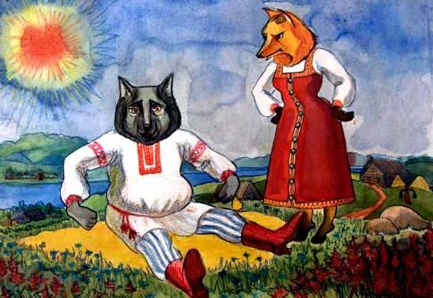Жили-были кум с кумой - волк с лисой. Была у них кадочка медку. А лисица любит сладенькое; лежит кума с кумом в избушке да украдкою постукивает хвостиком.- Кума, кума, - говорит волк, - кто-то стучит.- А, знать, меня на повой зовут! - бормочет лиса.- Так поди сходи, - говорит волк. Вот кума из избы да прямехонько к меду, нализалась и вернулась назад.- Что бог дал? - спрашивает волк.- Початочек, - отвечает лисица. В другой раз опять лежит кума да постукивает хвостиком.- Кума! Кто-то стучится, - говорит волк.- На повой, знать, зовут!- Так сходи.Пошла лисица, да опять к меду, нализалась досыта; медку только на донышке осталось. Приходит к волку.- Что бог дал? - спрашивает ее волк.- Серёдышек.В третий раз опять так же обманула лисица волка и долизала уж весь медок.- Что бог дал? - спрашивает ее волк.- Поскрёбышек.Долго ли, коротко ли - прикинулась лисица хворою, просит кума медку принести. Пошел кум, а меду ни крошки.- Кума, кума, - кричит волк, - ведь мед съеден.- Как съеден? Кто же съел? Кому окроме тебя! - погоняет лисица. Волк и кстится и божится.- Ну, хорошо! - говорит лисица. - Давай ляжем на солнышке, у кого вытопится мед, тот и виноват.Пошли, легли. Лисице не спится, а серый волк храпит во всю пасть. Глядь-поглядь, у кумы-то и показался медок; она ну-тко скорее перемазывать его на волка.- Кум, кум, - толкает волка, - это что? Вот кто съел!И волк, нечего делать, повинился.Вот вам сказка, а мне кринка масла.

